如果只是一套图,用标准的view, 选个颜色, 非常快的就搞定了. <http://android-holo-colors.com/>

如果用于主题切换, 这个方案就不太好用了. 比如白天 黑夜模式.

1 安装插件

2 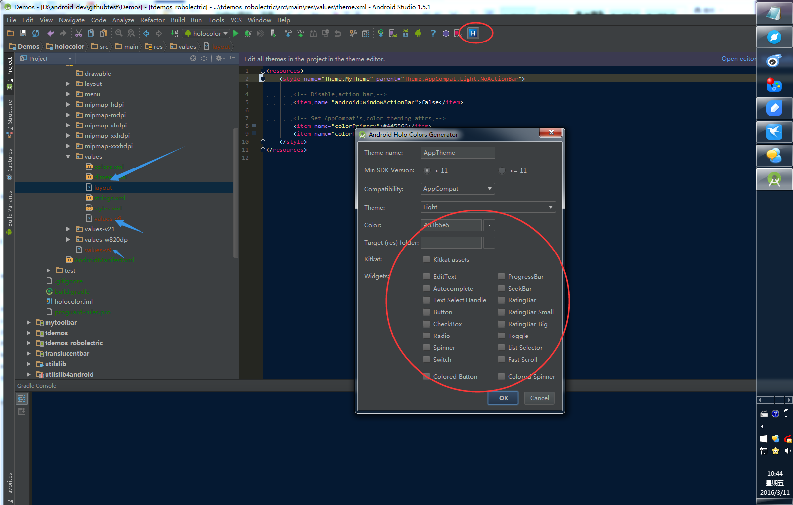

3出现错误,

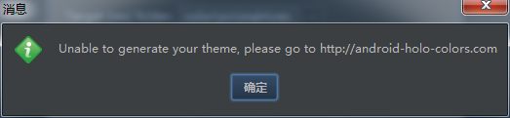

4 到官网 <http://android-holo-colors.com/>

5 配色 选了 蓝色 , 和 紫色. 下载 zip

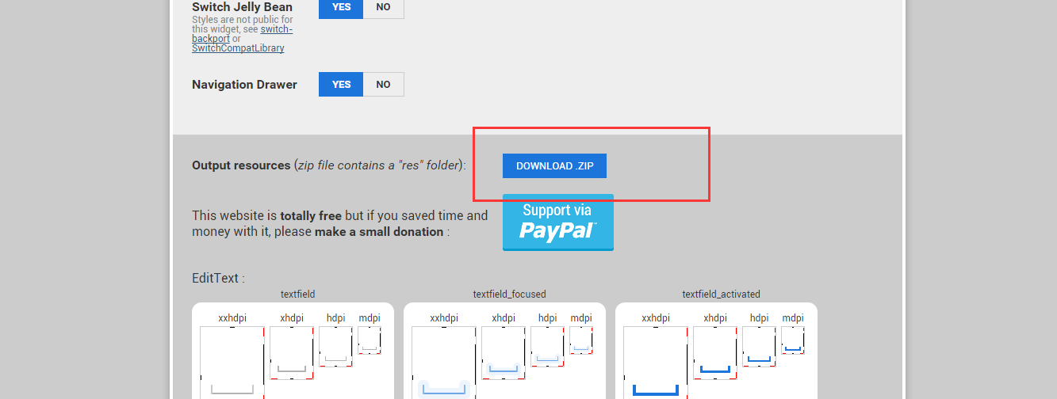

6 免费的可用, 建议付费啊.

7 看看 zip

所有的文件都是咱这 res下的目录放的.

